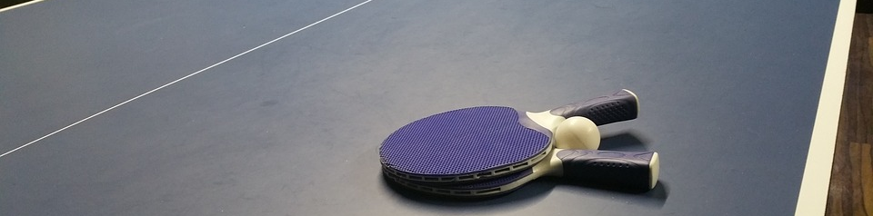
Regionální přebor Ústeckého kraje ve STOLNÍM TENISE

Pořadatelé: SK Parta Litoměřicko ve spolupráci s Českým svazem mentálně postižených sportovců, z.s.
Mediální partneři: Regionální televize/Litoměřicko24

Termín konání: pátek 28.11.2025
Místo konání: Hala stolního tenisu - Gymnázium Josefa Jungmanna
Svojsíkova 1 (vchod z tř. Osvobození), Litoměřice
Věkové kategorie
Dvouhra junioři a muži | 2009 a starší
Dvouhra juniorky a ženy | 2009 a starší
Žáci | 2010 a mladší
Žákyně | 2010 a mladší

Zdravotní kategorie
A | ZŠ praktická, OU
B | ZŠ speciální, ZOZP, chráněné bydlení

Harmonogram
Registrace
9.00 v hale stolního tenisu

Zahájení turnaje
9:15 – 11:45 zápasy – systém bude upřesněn podle počtu přihlášených
11:45 vyhlášení výsledků – čas se může změnit podle počtu závodníků

Ceny
Závodníci na prvních třech místech obdrží medaili, diplom a drobnou cenu, pořízenou z grantu Ústeckého kraje a města Litoměřice.
Turnaj se uskuteční za podpory dotace NSA, ze které SK Parta hradí některé náklady.

Startovné 50Kč zahrnuje náklady na stravování (balíček na cestu)

Přihlášku, prosím, pošlete do 24. 11. 2025 - včetně tel. kontaktu na trenéry (pedagogický doprovod) na e-mailovou adresu: zvs.ustek@wo.cz Vzhledem ke kapacitě a organizaci turnaje prosím o účast max. tří závodníků v jedné kategorii, tzn. max. 12 závodníků za SK (oddíl, školu).

PROSÍME ÚČASTNÍKY REGIONÁLNÍHO PŘEBORU, ABY S SEBOU PŘIVEZLI VYPLNĚNÉ A PODEPSANÉ PREZENČNÍ LISTINY!
Prezenční listiny slouží ke kontrole vyúčtování akce ze strany NSA (úhrada pronájmu haly, rozhodčích a další náklady).

Děkujeme za zajištění dobrovolníků ze Soukromé střední odborné školy (1.KŠPA) Litoměřice, s.r.o
Těšíme se na vaši účast.
Vladimír Slavík 728 603 753

